**GIẢI ĐỀ U XƠ TỬ CUNG – ADENOMYOSIS**

|  |
| --- |
| **OSCE – KHỐI Y12 – ĐỢT 1 – NGÀY 09/11/2017** |
|  |

Tổng quát

**1/HỎI THÊM** :

- ĐAU : vị trí , kiểu đau, mức độ , thời gian , tính chất ( không liên quan chu kì kinh ? có đáp ứng thuốc giảm đau , … )

- RỐI LOẠN KINH NGUYỆT : chu kì kinh , hành kinh, màu, loãng/cục, nhức đầu nôn ói kèm theo ? rong huyết ? rong kinh ? cường kinh ?

- Triệu chứng thực thể của UXTC – Adenomyosis :

* UXTC :

+ Cường kinh , rong kinh

+ Chèn ép : chèn ép cơ quan nào thì hỏi triệu chứng cơ quan khác

o   Chèn ép BQ : bí tiểu

o   Chèn ép đại – trực tràng :  RL đi tiêu

+   Hiếm muộn : PARA ? tiền mãn kinh/mãn kinh ? kế hoạch hóa gia đình ?

* Adenomyosis:

+   Thống kinh

+   Rong huyết

+   Hiếm muộn

- Hỏi về triệu chứng có thai : trễ kinh, QS ( ? )

- Hỏi về biện pháp tránh thai ?

- Hỏi về khối u : ở đâu ? có sờ thấy ko ? diễn tiến bao lâu ? có đau ko ?

- Hỏi về biến chứng : thường gặp nhất là thiếu máu

+ Hoa mắt chóng mặt , tụt huyết áp tư thế ?

- Hỏi về nguyện vọng có con ?

- Hỏi thêm về những CLS BN đã có : Siêu âm thang xám , siêu âm Doppler , MRI

- Hỏi thêm có từng điều trị ở đâu chưa ?

**2/ KHÁM THÊM** :

tổng trạng :

* M, HA, lượng nước tiểu , nhịp thở
* Da niêm
* Phù? ( u chèn ép tĩnh mạch chủ dưới )

cơ quan :

* tim : có âm thổi thiếu máu ko ?
* Bụng : mềm ? điểm đau khu trú? phản ứng thành bụng ? sẹo mổ cũ?

khảm sản phụ khoa:

* âm đạo : có ra huyết không ?
* CTC :  u ? polype ? sần sùi ? mật độ ?
* Tử cung
* Kích thước, hướng
* Mật độ
* khối u hạ vị có di động theo tử cung không ?
* Lắc CTC có đau không ?
* Phần phụ : bình thường sẽ không sờ chạm
* Túi cùng

**Giải đề :**

1/ Khám :

* Sinh hiệu
* Da niêm , Âm thổi thiếu máu ở tim
* Bụng : có khối u hạ vị ? ấn đau ?
* Khám phụ khoa :
* Tử cung : mật độ , hướng, di động, chạm đau
* Phần phụ

2/ Chẩn đoán sơ bộ : Adenomyosis to gây cường kinh , thiếu máu

Chẩn đoán phân biệt :

* UXTC to gây cường kinh, thiếu máu
* Lạc NMTC sâu + Adenomyosis to gây cường kinh, thiếu máu
* Ung thư NMTC

3/ Siêu âm : Adenomyosis, buồng trứng bt , tử cung dAP = 70 mm . Xử trí ?

BN này có 2 vấn đề chủ :

* Thống kinh
* Cường kinh

**Xử trí :**

Theo tôi nghĩ là dùng LNG - IUD .

Lí do : thống kinh giai đoạn tiến triển xa, LNG giảm cường kinh , đủ con nên đặt vòng tránh thai luôn.

|  |
| --- |
|  |

|  |
| --- |
|  |

Giải đề:

Các vấn đề trên BN:

* Giao hợp đau
* Mãn kinh 1,5 năm : Niêm mạc âm đạo mỏng, Tử cung teo nhỏ, bốc hỏa
* Huyết trắng vàng
* U xơ tử cung 5 năm

**Xét nghiệm** :

* Siêu âm phụ khoa đầu dò âm đạo
* SIS ( có polyp ?)
* Soi tươi huyết trắng, nhuộm gram
* Soi buồng tử cung

**Kết quả** : UXTC không biến chứng , âm đạo , CTC bình thường

**Chẩn đoán** : viêm teo niêm mạc mãn kinh / UXTC không biến chứng

**Điều trị :**

* bổ sung estrogen : đặt âm đạo
* dưỡng ẩm dạng gel, giữ nước

|  |
| --- |
| **Phác đồ Từ Dũ** |
|  |

|  |
| --- |
|  |

a/ **chẩn đoán sơ bộ :**

* sảy thai + UXTC ( nói cho Kì Văn nghe là sảy thai gây ra huyết lượng nhiều, máu đỏ tươi nhé Kiva !!!)
* UXTC + tăng sinh NMTC
* UXTC + ung thư NMTC

**b/ Xử trí** :

* Đường truyền dịch (+/-) truyền máu
* Hút lòng tử cung : cầm máu, gửi GPB
* beta - hCG
* xét nghiệm tổng quát

**c/ Xử trí sau khi có kết quả CLS**: không có thai , ra huyết là do UXTC.

**Chẩn đoán** : UXTC to gây cường kinh , phân loại FIGO

**Vấn đề chủ BN** :

* **Cường kinh**

**Điều trị**

* ngoại khoa : phẫu thuật bóc u xơ ( Case này nghĩ nhiều u xơ dưới niêm nên sẽ là PT nội soi bóc u xơ )
* Có cần điều trị cầm máu không ? ( steroid sinh dục ngoại sinh )

|  |
| --- |
| **OSCE – KHỐI Y12 – ĐỢT 2** |
|  |

**a/ chẩn đoán sơ bộ :**

* sảy thai + UXTC
* UXTC + tăng sinh NMTC
* UXTC + ung thư NMTC

**b/ Xét nghiệm :**

* xét nghiệm tổng quát : CTM , chức năng gan , thận
* Hút lòng tử cung : cầm máu, gửi GPB
* beta – hCG
* SA bụng
* Sinh thiết NMTC
* PAP’s ( đợi hết xuất huyết hết mới làm )

**c/ Xử trí sau khi có kết quả CLS**: không có thai , ra huyết là do UXTC.

**Chẩn đoán** : UXTC to gây cường kinh , phân loại FIGO

**Điều trị**

* ngoại khoa : phẫu thuật bóc u xơ ( Case này nghĩ nhiều u xơ dưới niêm nên sẽ là PT nội soi bóc u xơ )
* Có cần điều trị cầm máu không ? ( steroid sinh dục ngoại sinh )

|  |
| --- |
| **OSCE – KHỐI Y12 – ĐỢT 3** |
| Đau trằn bụng. Trễ kinh 8w. BN NV vì ra huyết âm đạo. PARA: 0010. Lấy chồng 3 năm, cách 2 năm sảy thai 7 tuần . Không sử dụng BPTT. Siêu âm: cấu trúc mặt sau đáy tử cung có khối giới hạn rõ *có cuống* kích thước ...Phân loại FIGO 7. Không dấu hiệu chèn ép, không rong kinh-huyết   1. Chẩn đoán sơ bộ :  * Thai 12 tuần + UXTC O7   Chẩn đoán phân biệt:   * UXTC / hiếm muộn * Adenomyosis / hiếm muộn  1. Xử trí:   Xét nghiệm :   * beta - hCG * SA Doppler * SA bụng tổng quát * Xét nghiệm tổng quát   Xử trí :   * Theo dõi , giảm đau bằng NSAIDs. * nếu hiếm muộn là vấn đề thì tìm các nguyên nhân gây hiếm muộn khác. |

|  |
| --- |
| **OSCE 6111, 08.12.2010** |
|  |

1/ chẩn đoán nghĩ nhiều nhất : Theo dõi ung thư NMTC + UXTC

2/ Ít nghĩ : XHTCBT do RL phóng noãn + UXTC

3/ Việc phải làm để thực hiện chẩn đoán : nạo sinh thiết từng phần NMTC

|  |
| --- |
| **OSCE 6112, 03.11.2011** |
| Câu 8:  Hỏi bệnh sử một trường hợp u xơ tử cung  Bạn đang ở phòng khám phụ khoa. Bà Dung, đến vì khám phụ khoa định kỳ phát  hiện có u xơ tử cung .  Hãy hỏi bà Dung để tìm hiểu các vấn đề có liên quan đến u xơ tử cung của bà ta |
|  |

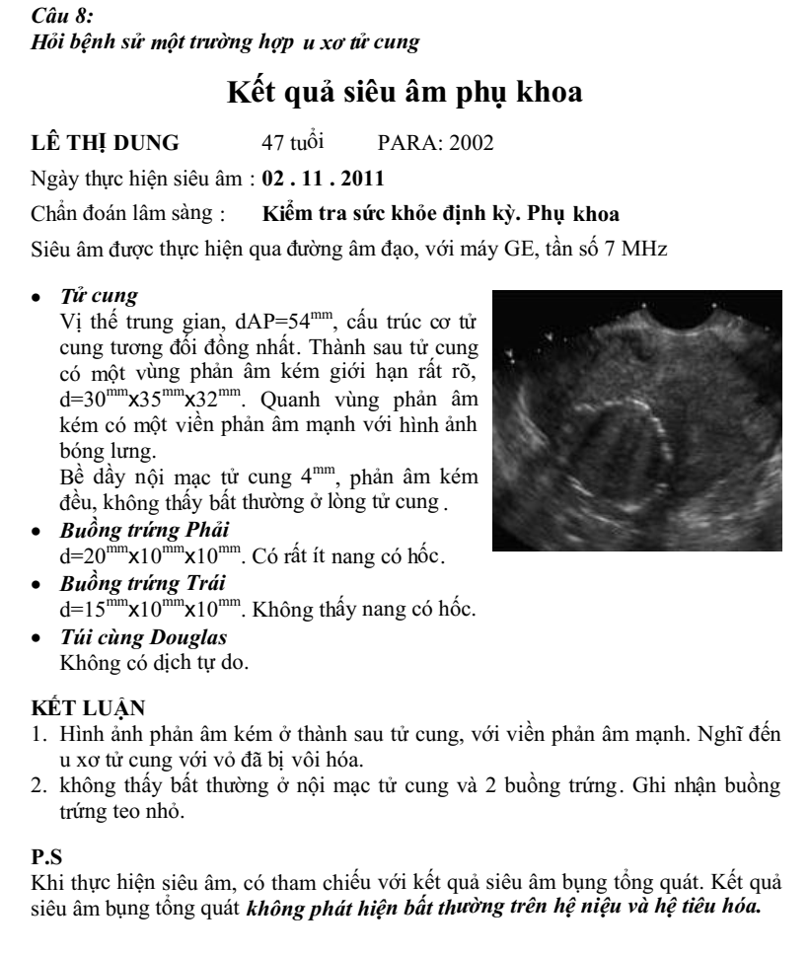

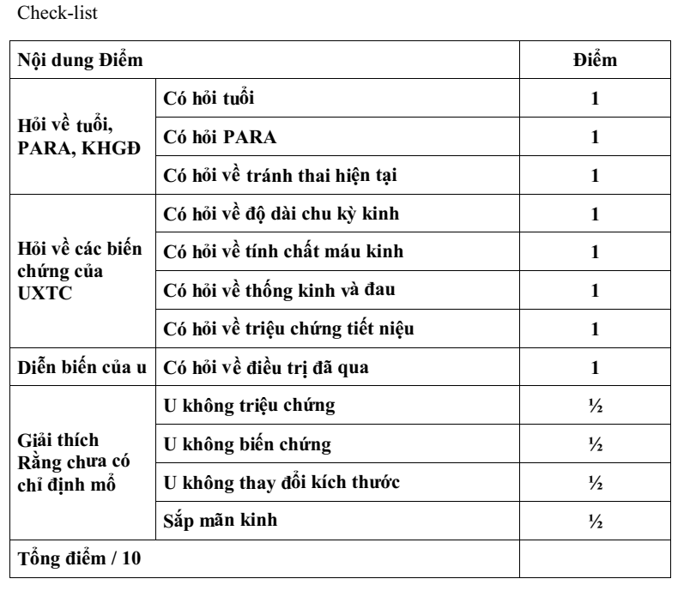

|  |
| --- |
| **OSCE 6312, 29.03.2012** |
|  |

1**/ chẩn đoán phù hợp** : Adenomyosis gây rong kinh

chẩn đoán phân biệt : Ung thư NMTC

**2/ 2 xử trí ưu tiên nhất :**

* nạo sinh thiết NMTC từng phần
* PAP’s test , CA 125
* Cân nhắc : cắt tử cung hoàn toàn, chừa lại phần phụ.

|  |
| --- |
| **OSCE 6113, 08.11.2012** |
|  |

Giải đề:

**Vấn đề:**

* Thống kinh
* Cường kinh - rong kinh
* Tử cung to thai # 8 tuần, sượng, di động kém.
* Mong có con
* Siêu âm : phản âm không đều, 1 nhân xơ trong cơ thành sau, NMTC = 9mm
* CA 125 = 43,5

**Chẩn đoán**

* CĐSB : Adenomyosis
* CĐPB : Ung thư NMTC

Lưu ý :

“ Cut off “ của CA 125 : 35 IU/mL, người mãn kinh : 20 - 26 IU/mL

**3/ Hướng xử trí** : hiện tại chưa loại trừ tăng sinh , ung thư NMTC nên chờ BN có kinh lại rồi sạch kinh, đến đầu chu kì sau  sẽ theo dõi lại độ dày NMTC bằng siêu âm ngã âm đạo.

Hướng xử trí Adenomyosis:

* Vấn đề chủ :
* Hiếm muộn (1st)
* Thống kinh
* Cường kinh , rong kinh

**Hướng xử trí :**

Vì BN mong con, tuổi 35 nên lựa chọn điều trị vấn đề chủ hiếm muộn đầu tiên : GnRH đồng vận 3 tháng ổn định rồi làm IVF.

* Ưu điểm: thỏa nhu cầu mong con của BN
* Nhược điểm : chưa loại trừ tăng sinh ung thư NMTC, chưa điều trị lâu dài thống kinh, cường kinh - rong kinh

